秋田県生協連ニュース ２０２１年４月３０日発行 第１１号
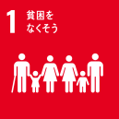
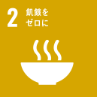
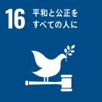

ピースアクションｉｎオキナワ～第３８回沖縄戦跡基地めぐり～を開催しました

３月２６日(金) ピースアクションinオキナワのYouTube配信を４会場つなぎ、組合員31名が参加のもと開催しました。会員生協事業所やご家庭の個人パソコンから参加した組合員に加え、コープあきた土崎店多目的ルームと茨島店イートインコーナーでは講演の様子を放映しました。配信の内容は、琉球大学の山口剛史准教授による沖縄の歴史や基地問題についての講演と、対馬丸事件^{＊１}の生存者である平良啓子さんの体験講話、地元の大学生による平和活動への取り組み等でした。（^{＊１}太平洋戦争中の昭和19年、沖縄から疎開する学童らを乗せて九州に向かっていた「対馬丸」がアメリカ軍の潜水艦の攻撃を受けて沈没。800人近い子どもを含む多くの犠牲者が出ました。）
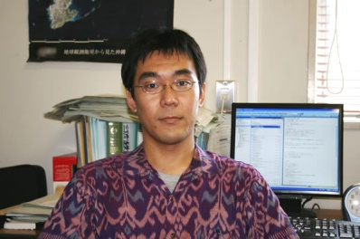
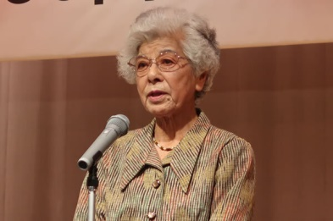

講演 山口剛史准教授
講話 平良啓子さん

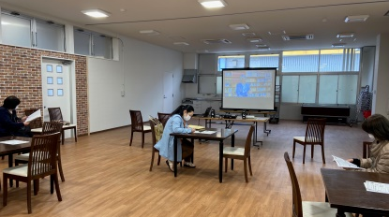
沖縄戦跡基地めぐりに２０１９年参加した組合員、笹嶋さんから
ライブ配信を自宅で視聴した感想をいただきました。
①２年前に聞いた平良さんの話は、今も胸に迫った。
②ライブ視聴しながら、多くの方がチャットで感想を届けているのもリアルタイムで視聴できて良かった。
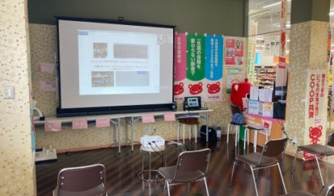
③山口准教授による沖縄の小学生への平和学習の取り組み報告が、歯切れのいい話し方でわかりやすく感心した。
写真上 ： コープあきた土崎店会場
写真下 ： コープあきた茨島店会場

2020年度ユニセフ東ティモール指定募金を送金しました

県生協連２０２０年度の指定募金１１０万円を、３月２６日日本ユニセフ協会 へ送金しました。現在は北海道・東北地連と九州地連で東ティモール指定募金に取り組んでおり、２０１４年から取り組みを始め、今年で８年目となります。今年も会員生協の共同購入注文書による募金申し込みや、チャリティーバザー、店頭・事業所の募金箱設置による募金など、様々な方法で募金活動を行いました。
新年度もユニセフパネル展などの企画を通し、ユニセフ活動への理解を深める活動を継続していきます。

